Tietokannan peruskäsitteitä

Taulukko
Kaikki tietokannan tieto sijaitsee taulukossa. Taulukon rivi on nimeltään tietue. Taulukon sarake on nimeltään kenttä. Alla on esimerkki kuvitteellisen yrityksen henkilötietokannan taulukosta. Kullakin rivillä on yhden henkilön tiedot, eli yhden henkilön tiedot muodostavat tietueen. Taulukossa on 9 kenttää, Tunniste, Henkilötunnus, Nimi, Osoite, …

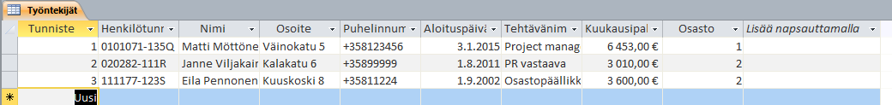

Taulukon rakennenäkymä
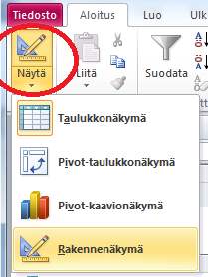
Taulukko luodaan yleensä rakennenäkymässä. (Kuva alla). Rakennenäkymässä kerrotaan kenttien nimet ja tietotyypit. Tietotyyppi kertoo, minkälaista tietoa ko. kenttään voi tallentaa, esim. teksti, luku, päivämäärä jne. Rakennenäkymästä taulukkonäkymään ja päinvastoin siirrytään viereisen kuvan
painikkeilla.

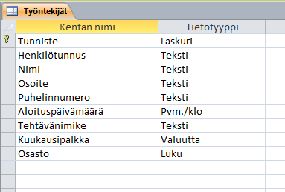

Taulukkonäkymä
Taulukkonäkymässä katsotaan ja syötetään tietoja (tietueita). Tässä näkymässä ei voida muuttaa, lisätä tai poistaa kenttiä, sitä varten pitäisi siirtyä rakennenäkymään.

Lomake
Lomake on käyttöliittymä taulukkoon. Sen avulla voidaan katsella yhden tietueen tietoja kerralla vapaammin sijoiteltuna ja tyylikkäämmässä muodossa. Lomake kannattaa yleensä tehdä käyttäen ohjattua lomakkeen luomista.

Lomakkeen rakennenäkymä
Lomakkeen rakennenäkymässä voidaan sijoitella kenttiä ikkunassa, muuttaa syöttökenttien kokoa ja väriä, muuttaa fontteja, värejä, taustoja yms.

Lomakenäkymä
Lomakenäkymässä voidaan katsella lomakkeeseen otettuja tietoja, syöttää niitä lisää ja muokata/poistaa niitä.
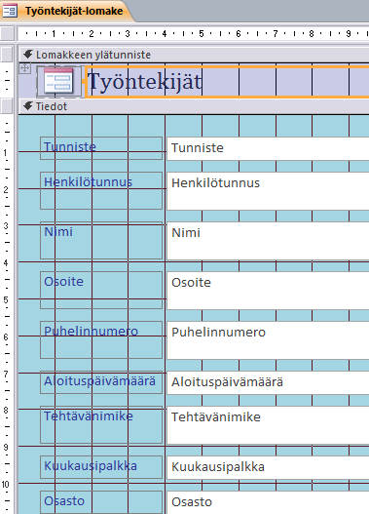
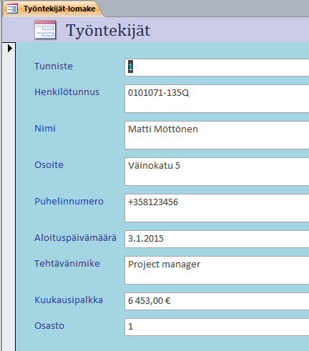
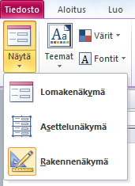

Raportti
Raporttiin voidaan kerätä kaikki tietokannan tai taulukon tiedot, tai yhteenvetotietoa tietokannan sisällöstä esim. diagrammien avulla. Raportissa on esikatselunäkymä raportin katseluun ja rakennenäkymä raportin ulkonäön muokkaamiseen.

